Артикуляционная гимнастика
(комплексы упражнений для отдельных звуков с опорными картинками и стихотворениями)

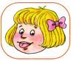

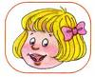
Подготовила:
Учитель-логопед МБДОУ «Детский сад «Росток» п.Ириклинский.
КейльТ.В.

2017 г.

Основной комплекс артикуляционной гимнастики.

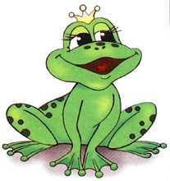
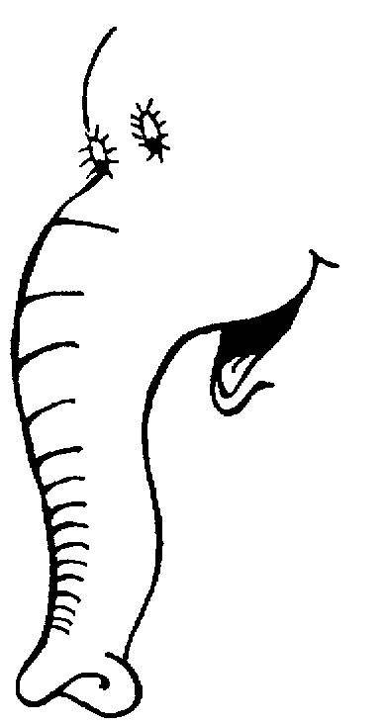

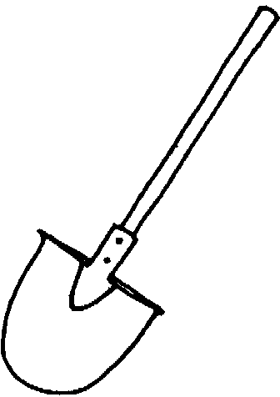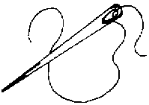

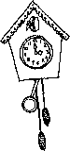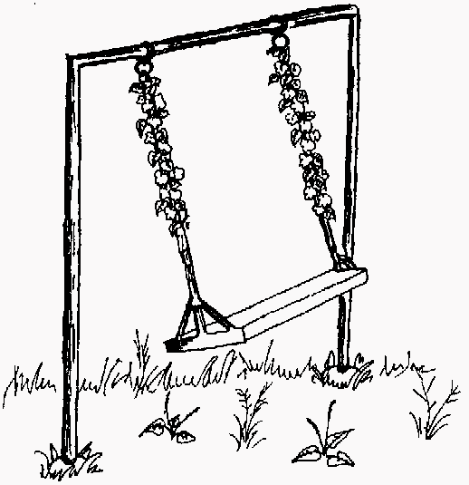

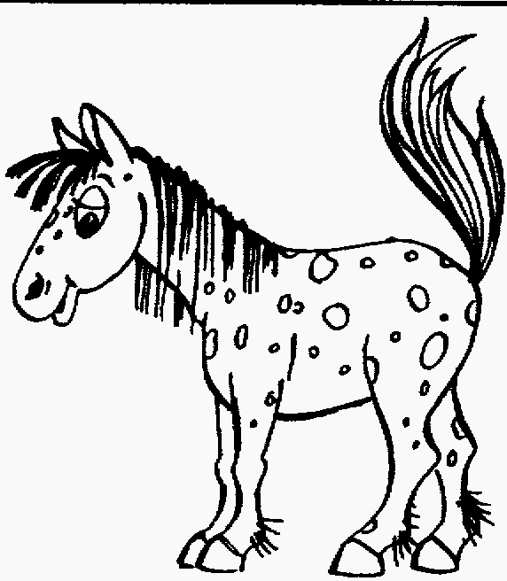

Основной комплекс артикуляционной гимнастики.
1. Лягушка.
Вот понравится лягушкам,
Тянем губы прямо к ушкам.
Потяну, перестану
И нисколько не устану.
2. Хоботок.
Подражаю я слону.
Губы хоботком тяну.
А теперь их отпускаю
И на место возвращаю.

3. Лягушка – хоботок.
Свои губы прямо к ушкам
Растяну я, как лягушка.
А теперь слонёнок я,
Хоботок есть у меня.

4. Окошко.
5. Лопаточка.

Язык лопаткой положи
И под счёт его держи:
Раз, два, три, четыре, пять!
Язык надо расслаблять!

6. Иголочка.
Маленького роста я,
Тонкая и острая.
Носом путь себе ищу,
За собою хвост тащу.

7. Лопаточка – иголочка.
Язык лопатой положи
И спокойно подержи.
Язык иголочкой потом
Потянем тонким остриём.

8. Часики.
Наш весёлый язычок
Повернулся на бочок.
Смотрит влево, смотрит вправо…

9. Качели.
На качелях я качаюсь
Вверх – вниз, вверх – вниз.
Я всё выше поднимаюсь,
А потом – вниз!

10. Лошадка.
Едем, едем на лошадке
По дорожке гладкой.

Комплекс упражнений для правильной артикуляции звуков С,СЬ, З, ЗЬ.

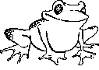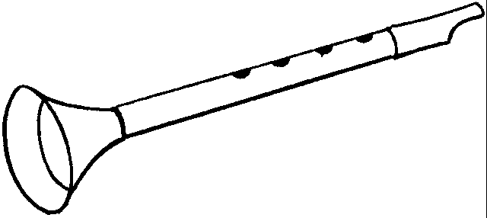

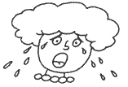

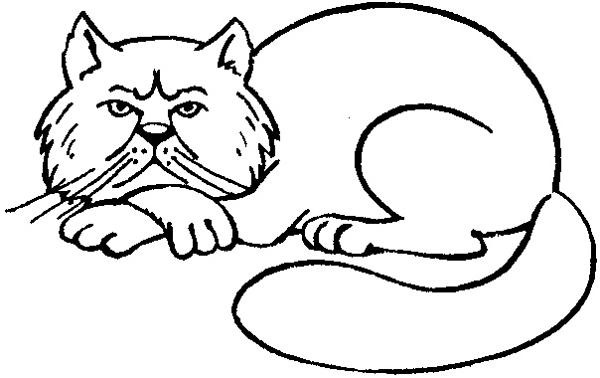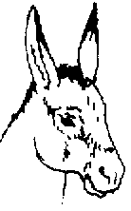

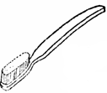

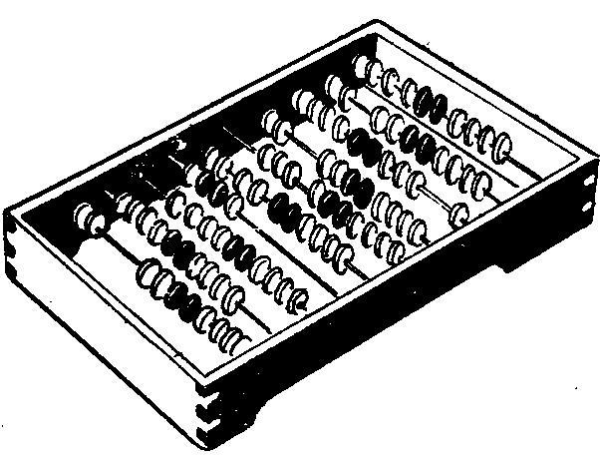

Комплекс упражнений для правильной артикуляции звуков С,СЬ, З, ЗЬ.

1. Улыбочка.
Вот понравится лягушкам,
Тянем губы прямо к ушкам.
Потяну, перестану
И нисколько не устану.

2. Трубочка.
Губы сложим в трубочку –
На дудочку похоже.
Подудеть на дудочку
Без дудочки не сможем.
3. Хоботок.
Подражаю я слону.
Губы хоботком тяну.
А теперь их отпускаю
И на место возвращаю.

4. Накажем непослушный язычок.

5. Лопаточка.
Язык лопатой положи
И под счёт его держи:
Раз, два, три, четыре, пять!
Язык надо расслаблять!

6. Кошка сердится.
На скамейке у окошка
Улеглась и дремлет кошка.
Кошка глазки открывает,
Кошка спинку выгибает.

7. Упрямый ослик.
Ослик был сегодня зол.
Он узнал, что он осёл!

8. Чистим нижние зубы..
Чистим зубы, чистим зубы
И снаружи, и внутри.
Не болели чтоб они.

9. Качели.
На качелях я качаюсь
Вверх – вниз, вверх – вниз.
Я всё выше поднимаюсь,
А потом – вниз!

10. Посчитай нижние зубы.
С языком случилось что-то,
Он толкает зубы.
Будто хочет их за что-то
Вытолкнуть за что-то.
Комплекс упражнений для правильной артикуляции звуков Ш, Ж, Ч, Щ.

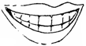

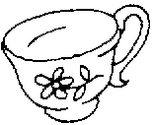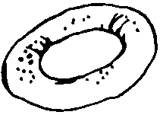

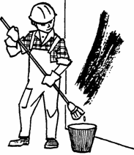

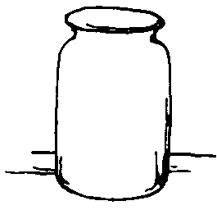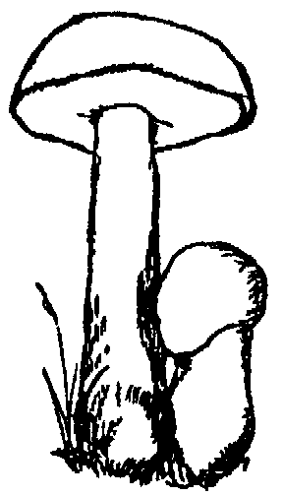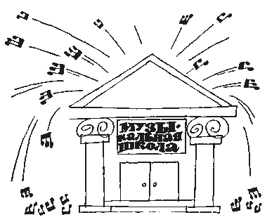
Комплекс упражнений для правильной артикуляции звуков Ш, Ж, Ч, Щ.

1. Улыбочка.
Вот понравится лягушкам,
Тянем губы прямо к ушкам.
Потяну, перестану
И нисколько не устану.
2. Трубочка.
Губы сложим в трубочку –
На дудочку похоже.
Подудеть на дудочку
Без дудочки не сможем.
3. Хоботок.
Подражаю я слону.
Губы хоботком тяну.
А теперь их отпускаю
И на место возвращаю.
4. Накажем непослушный язычок.
5. Чашечка.
Язык широкий положи
А края приподними.
Получилась чашка,
Кругленькая чашка.
6. Бублик.
7. Лошадка.
Едем, едем на лошадке
По дорожке гладкой
8. Чистим верхние зубы..
Чистим зубы, чистим зубы
И снаружи, и внутри.
Не болели чтоб они.
9. Маляр.
Красить комнаты пора.
Пригласили маляра.
Челюсть ниже опускаем,
Маляру мы помогаем.
10. Вкусное варенье.
11. Грибок.
Я стою на ножке тонкой,
я стою на ножке гладкой,
Под коричневою шляпкой
С бархатной подкладкой.
12. Гармошка.
На гармошке я играю,
Рот пошире открываю.
К нёбу язычок прижму,
Ниже челюсть отведу.

Комплекс упражнений для правильной артикуляции звуков Л, ЛЬ.

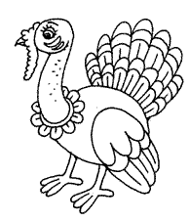
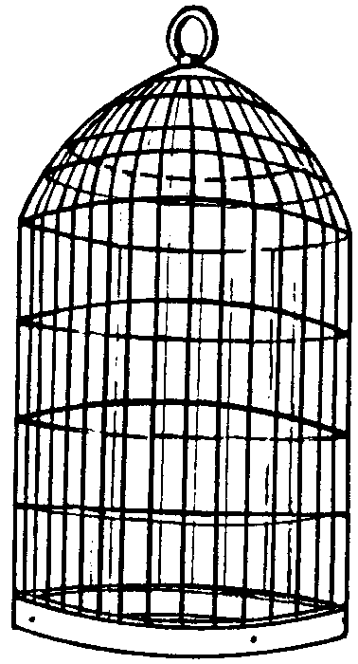
Комплекс упражнений для правильной артикуляции звуков Л, ЛЬ.
1. Улыбочка.
Вот понравится лягушкам,
Тянем губы прямо к ушкам.
Потяну, перестану
И нисколько не устану.
2. Трубочка.
Губы сложим в трубочку –
На дудочку похоже.
Подудеть на дудочку
Без дудочки не сможем.
3. Хоботок.
Подражаю я слону.
Губы хоботком тяну.
А теперь их отпускаю
И на место возвращаю.
4. Накажем непослушный язычок.
5. Лошадка.
Едем, едем на лошадке
По дорожке гладкой
6. Чистим верхние зубы..
Чистим зубы, чистим зубы
И снаружи, и внутри.
Не болели чтоб они.
7. Маляр.
Красить комнаты пора.
Пригласили маляра.
Челюсть ниже опускаем,
Маляру мы помогаем.
8. Вкусное варенье.
9. Качели.
На качелях я качаюсь
Вверх – вниз, вверх – вниз.
Я всё выше поднимаюсь,
А потом – вниз!
10. Индюк.
Малышата-индюшата
Ножками топочут,
Весело болбочут.
11. Грибок.
Я стою на ножке тонкой,
я стою на ножке гладкой,
Под коричневою шляпкой
С бархатной подкладкой.
12. Гармошка.
На гармошке я играю,
Рот пошире открываю.
К нёбу язычок прижму,
Ниже челюсть отведу.
13. Посчитай верхние зубы.
С языком случилось что-то,
Он толкает зубы.
Будто хочет их за что-то
Вытолкнуть за что-то.
14. Поймай звук Л.

Комплекс упражнений для правильной артикуляции звуков Р, РЬ.

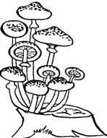
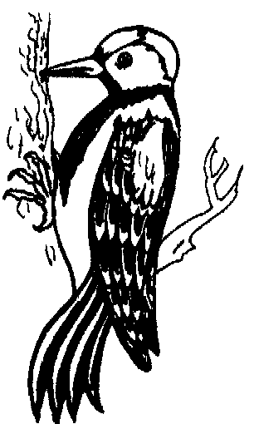
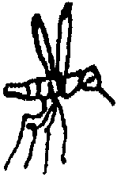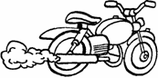
Комплекс упражнений для правильной артикуляции звуков Р, РЬ.
1. Улыбочка.
Вот понравится лягушкам,
Тянем губы прямо к ушкам.
Потяну, перестану
И нисколько не устану.
2. Трубочка.
Губы сложим в трубочку –
На дудочку похоже.
Подудеть на дудочку
Без дудочки не сможем.
3. Хоботок.
Подражаю я слону.
Губы хоботком тяну.
А теперь их отпускаю
И на место возвращаю.
4. Чистим верхние зубы.
Чистим зубы, чистим зубы
И снаружи, и внутри.
Не болели чтоб они.
5. Посчитай верхние зубы.
С языком случилось что-то,
Он толкает зубы.
Будто хочет их за что-то
Вытолкнуть за что-то.
6. Качели.
На качелях я качаюсь
Вверх – вниз, вверх – вниз.
Я всё выше поднимаюсь,
А потом – вниз!
7. Маляр.
Красить комнаты пора.
Пригласили маляра.
Челюсть ниже опускаем,
Маляру мы помогаем.
8. Индюк.
Малышата-индюшата
Ножками топочут,
Весело болбочут.
9. Грибок.
Я стою на ножке тонкой,
я стою на ножке гладкой,
Под коричневою шляпкой
С бархатной подкладкой.
10. Гармошка.
На гармошке я играю,
Рот пошире открываю.
К нёбу язычок прижму,
Ниже челюсть отведу.
11. Лошадка.
Едем, едем на лошадке
По дорожке гладкой
12. Дятел.
13. Комарик (з-з-з при верхней позиции)
14. Моторчик ( с пустышкой)

Начальный комплекс артикуляционной гимнастики при стёртой дизартрии.

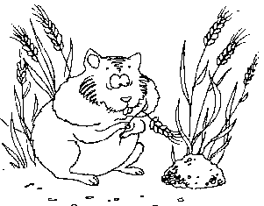

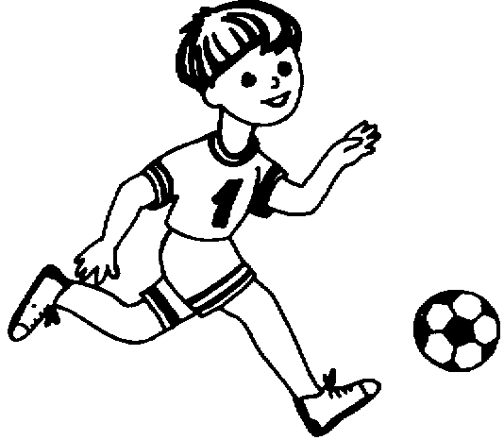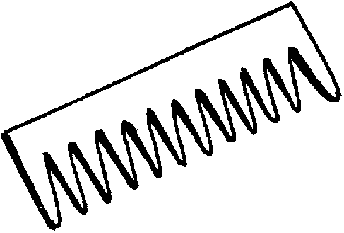

Начальный комплекс артикуляционной гимнастики при стёртой дизартрии.
1. Окошко.
2. Лягушка.
Вот понравится лягушкам,
Тянем губы прямо к ушкам.
Потяну, перестану
И нисколько не устану.
3. Хоботок.
Подражаю я слону.
Губы хоботком тяну.
А теперь их отпускаю
И на место возвращаю.

4. Лягушка – хоботок.
Свои губы прямо к ушкам
Растяну я, как лягушка.
А теперь слонёнок я,
Хоботок есть у меня.

5. Лопаточка.

Язык лопаткой положи
И под счёт его держи:
Раз, два, три, четыре, пять!
Язык надо расслаблять!

6. Трубочка.
Язык сложим в трубочку –
На дудочку похоже.
Подулеть на дудочку
Без дудочки не можем.

7. Толстячок (надуть щёки)
8. Худышка (втянуть щёки)
9. Накажем непослушный язычок (покусывать язык по всей поверхности)
10. Причешем язычок (широкий язык протискивать между зубами, чтобы зубы скоблили язычок)

11. Часики.
Наш весёлый язычок
Повернулся на бочок.
Смотрит влево, смотрит вправо…

12. Качели.
На качелях я качаюсь
Вверх – вниз, вверх – вниз.
Я всё выше поднимаюсь,
А потом – вниз!

ОБЗОРНОЕ ОПИСАНИЕ КОМПЛЕКСОВ
АРТИКУЛЯЦИОННОЙ ГИМНАСТИКИ ДЛЯ РОДИТЕЛЕЙ
(в тетрадь для домашних заданий)

Комплекс упражнений, вырабатывающий правильный уклад звуков С-СЬ-З-ЗЬ.

1. Упражнения для губ: Улыбочка. Трубочка. Хоботок.
2. Накажем непослушный язычок ( положить широкий язык между губами и «пошлёпать» его «пя-пя-пя»)
3. Кошка сердится (кончиком языка упереться в нижние зубы, выгнуть язык горкой. Кончик языка при этом не отрывается от нижних зубов, рот не закрывается)
4. Чистим нижние зубы (Улыбнуться, приоткрыть рот. Кончиком языка «почистить» нижние зубы с внутренней стороны, делая движения языком вправо-влево. Нижняя челюсть при этом не двигается)
5. Качели (Поочерёдно упираться то в верхние, то в нижние зубы. Нижняя челюсть при этом неподвижна)
6. Посчитай нижние зубы ( Кончиком языка упираться по очереди в каждый зуб с внутренней стороны)

Комплекс упражнений, вырабатывающий правильный уклад звуков Ш-Ж-Щ-Ч.

1. Упражнения для губ: Улыбочка. Трубочка. Хоботок.
2. Накажем непослушный язычок ( положить широкий язык между губами и «пошлёпать» его «пя-пя-пя»)
3. Чашечка (Улыбнуться, открыть рот, положить широкий язык на нижнюю губу, боковые края языка загнуть в форме чашечки. Удерживать счёт до пяти. Нижняя губа не должна обтягивать нижние зубы)
4. Лошадка (. Пощёлкать кончиком языка. Рот при этом открыт, а нижняя челюсть при этом не двигается)
5. Маляр (Улыбнуться, открыть рот. Кончиком языка погладить нёбо от зубов к горлу. Нижняя челюсть при этом неподвижна)
6. Вкусное варенье (Улыбнуться, открыть рот. Языком в форме чашечки облизывать верхнюю губу сверху вниз. Нижняя губа не должна обтягивать нижние зубы)
7. Грибок (Улыбнуться, открыть рот. Присосать широкий язык к нёбу. Губы в улыбке)
8. Гармошка (Положение языка как в упражнении «Грибок», губы в улыбке. Не отрывая языка, открывать и закрывать рот).

Комплекс упражнений, вырабатывающий правильный уклад звуков Л-ЛЬ

1. Упражнения для губ: Улыбочка. Трубочка. Хоботок.
2. Накажем непослушный язычок ( положить широкий язык между губами и «пошлёпать» его «пя-пя-пя»)
3. Лопаточка (Улыбнуться, открыть рот, положить широкий язык на нижнюю губу. Удерживать в спокойном состоянии на счёт до пяти. Нижняя губа не должна напрягаться и натягиваться на нижние зубы)
4. Вкусное варенье (Улыбнуться, открыть рот. Языком в форме чашечки облизывать верхнюю губу сверху вниз. Нижняя губа не должна обтягивать нижние зубы)
5. Качели (Поочерёдно упираться то в верхние, то в нижние зубы. Нижняя челюсть при этом неподвижна)
6. Индюшата (Приоткрыть рот, положить язык на верхнюю губу и производить движения широким передним краем по верхней губе вперёд и назад, стараясь не отрывать язык от губы, как бы поглаживая её. Темп убыстрять, добавляя голос, чтобы слышалось «бл-бл»)
7. Маляр (Улыбнуться, открыть рот. Кончиком языка погладить нёбо от зубов к горлу. Нижняя челюсть при этом неподвижна)
8. Чистим верхние зубы (Улыбнуться, приоткрыть рот. Кончиком языка «почистить» верхние зубы с внутренней стороны, делая движения языком вправо-влево. Нижняя челюсть при этом не двигается)
9. Посчитай верхние зубы ( Кончиком языка упираться по очереди в каждый зуб с внутренней стороны)
10. Поймай звук Л ( Улыбнуться. Во время произнесения звука А широкий кончик языка закусить зубами. Постепенно увеличивая темп движения, вы услышите звук Л).

Комплекс упражнений, вырабатывающий правильный уклад звуков Р-РЬ

1. Упражнения для губ: Улыбочка. Трубочка. Хоботок.
2. Качели (Поочерёдно упираться то в верхние, то в нижние зубы. Нижняя челюсть при этом неподвижна)
3. Маляр (Улыбнуться, открыть рот. Кончиком языка погладить нёбо от зубов к горлу. Нижняя челюсть при этом неподвижна)
4. Чистим верхние зубы (Улыбнуться, приоткрыть рот. Кончиком языка «почистить» верхние зубы с внутренней стороны, делая движения языком вправо-влево. Нижняя челюсть при этом не двигается)
5. . Посчитай верхние зубы ( Кончиком языка упираться по очереди в каждый зуб с внутренней стороны)
6. Лошадка (. Пощёлкать кончиком языка. Рот при этом открыт, а нижняя челюсть при этом не двигается)
7. Грибок (Улыбнуться, открыть рот. Присосать широкий язык к нёбу. Губы в улыбке)
8. Гармошка (Положение языка как в упражнении «Грибок», губы в улыбке. Не отрывая языка, открывать и закрывать рот).
9. Индюшата (Приоткрыть рот, положить язык на верхнюю губу и производить движения широким передним краем по верхней губе вперёд и назад, стараясь не отрывать язык от губы, как бы поглаживая её. Темп убыстрять, добавляя голос, чтобы слышалось «бл-бл»)
10. Дятел (Улыбнуться, открыть рот. Многократно и отчётливо произносить звук Д-Д-Д. Язык при этом упирается в верхние зубы, рот не закрывать.)

